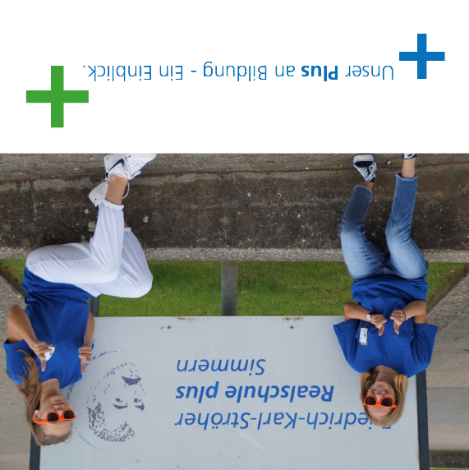
Elterninformationsabend der Friedrich-Karl-Ströher Realschule plus Simmern

Wir laden herzlich alle interessierten Eltern zum Online Elterninformationsabend am Dienstag, 19.1.2021, um 19.00 Uhr ein. Folgen Sie dem QR-Code oder geben den Link ein.
oder https://bbb-schulen.rlp.net/b/415-yg3-2s0-dss
„Informationsabend 19.01.2021!“ dann auf „teilnehmen“

Gleichzeitig können Sie sich auch auf unserer Homepage https://www.realschuleplus-simmern.de/ die PowerPoint ansehen und weitere Informationen erhalten.

